* Die Bläserklasse ist nach dem Vorbild eines sinfonischen Blasorchesters besetzt.
* Alle Schüler lernen ihre Instrumente gemeinsam.
* Für die Bläserklasse sind keine musikalischen Vorkenntnisse notwendig.
* Folgende Instrumente sind in der Bläserklasse: Klarinette, Saxophon, Tuba, Euphonium, Posaune, Trompete, Querflöte und Schlagzeug.

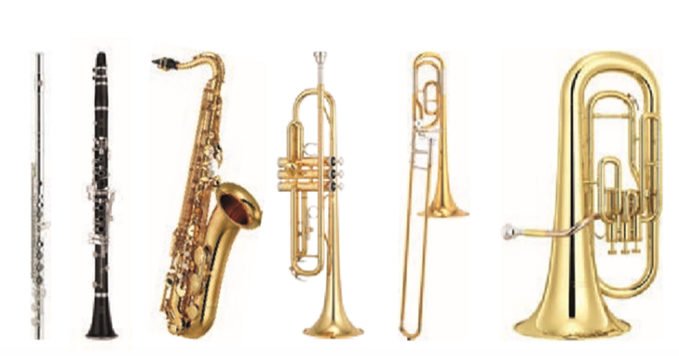

* Vor der Zuteilung der Instrumente erfolgt ein Instrumentenkarussell, damit die Kinder alle Instrumente einmal ausprobieren.
* Die Kinder dürfen drei Wünsche abgeben.
* Bei der Bläserklasse handelt es sich um ein solidarisches Prinzip. Alle bezahlen den gleichen Preis (27€ pro Monat). Die Summe ergibt sich durch die Miete für das Instrument, den Kosten für den Instrumentalunterricht u. a. (Noten, etc.).
* Die Instrumente werden in der Schulwoche im Instrumentenschrank aufbewahrt und übers Wochenende nach Hause genommen.
* Die Instrumente sind versichert.
* Wenn Sie sich für die Bläserklasse entscheiden, verpflichten Sie sich für zwei Jahre daran teilzunehmen. (Ausnahmen bei nicht bestehen des Probejahrs).
* Nach der 8. Klasse können die Schüler Orchester als Wahlpflichtfach wählen.
* Der Musikunterricht mit dem Instrumentallehrer findet in kleinen Gruppen einmal in der Woche statt.
* Der Instrumentalunterricht findet im Nachmittagsband im Schulgebäude statt.
* Statt regulärem Musikunterricht findet Orchesterunterricht statt.